CENTRO PAULA SOUZA
ETEC PROF. MASSUYUKI KAWANO
Técnico em Desenvolvimento de Sistemas

João Gabriel de Oliveira Bomfim
Kauani Nunes Costa Gonzaga de Melo
Maria Eduarda da Silva Gasparotto
Pedro Augusto Barbosa de Souza Ruiz

Busly: Site de locomoção

Tupã
2026
João Gabriel de Oliveira Bomfim
Kauani Nunes Costa Gonzaga de Melo
Maria Eduarda da Silva Gasparotto
Pedro Augusto Barbosa de Souza Ruiz

Busly: Site de locomoção

Trabalho de Conclusão de Curso apresentado ao curso Técnico em Desenvolvimento de Sistemas da ETEC Prof. Massuyuki Kawano, orientado pela Prof. Esp. Caroline de Oliveira Ferraz como requisito parcial para obtenção do título de Técnico em Desenvolvimento de Sistemas.

Tupã
2026
ETEC PROF. MASSUYUKI KAWANO
Técnico em Desenvolvimento de Sistemas

João Gabriel de Oliveira Bomfim
Kauani Nunes Costa Gonzaga de Melo
Maria Eduarda da Silva Gasparotto
Pedro Augusto Barbosa de Souza Ruiz

Busly: Site de locomoção

Apresentação para a Banca em caráter de validação do título de Técnico em Desenvolvimento de Sistemas.

BANCA EXAMINADORA:

Prof. Esp. Caroline de Oliveira Ferraz
Orientador

Prof. Ms. Ewerton José da Silva
Avaliador interno

Nome do convidado
Avaliador externo

Tupã, 11 de março de 2026

Agradecimento (Opcional)

O(s) autor(es) pode(m) redigir um texto agradecendo àqueles que contribuíram na elaboração do trabalho.

Resumo

É a apresentação concisa dos pontos relevantes do documento. Deve-se ressaltar a visão geral do tema, o objetivo, os procedimentos metodológicos, os resultados encontrados, as discussões e as considerações finais do documento. Composto por frases concisas, afirmativas em parágrafo único e sem enumeração de tópicos. Deve-se usar o verbo na voz ativa e na terceira pessoa do singular. As palavras-chave devem estar localizadas no final do resumo separadas entre si por ponto e finalizadas também por ponto. As palavras-chave identificam os principais assuntos que o trabalho aborda.
O resumo deve apresentar, de maneira concisa, os principais aspectos do trabalho de conclusão de curso, incluindo o objetivo geral e os específicos, a justificativa, a hipótese e o problema de pesquisa que guiaram o desenvolvimento do projeto. Também deve descrever a metodologia adotada, com destaque para o tipo de pesquisa e os procedimentos metodológicos utilizados na solução do problema, como a aplicação prática de conceitos de IoT com Arduino. Os resultados obtidos, as discussões realizadas e as considerações finais são elementos essenciais que precisam ser expostos de forma clara, fornecendo uma visão geral dos dados coletados, das análises e das conclusões alcançadas.
O texto deve ser redigido em parágrafo único, com frases afirmativas e claras, utilizando o verbo na terceira pessoa do singular e na voz ativa, sem recorrer à enumeração de tópicos.
Deve conter entre 250 e 500 palavras.

PALAVRAS-CHAVE: As palavras-chave, que caracterizam o tema central do trabalho, devem ser apresentadas no final do resumo, separadas por ponto e vírgula (;) e finalizadas por ponto. Essas palavras ajudam na indexação e identificação dos principais assuntos tratados no projeto. Devem ser entre 3 e 5 palavras.

Ex:

Figura 1. Exemplo de Resumo.
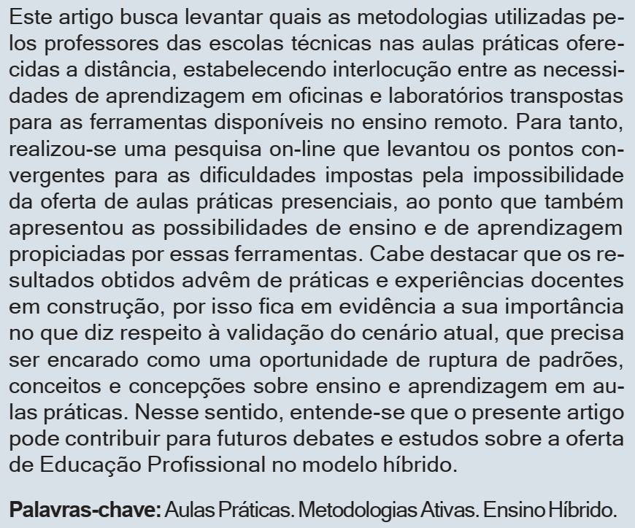
Fonte: Silva, 2023

LISTA DE ILUSTRAÇÕES
Figura 1. Exemplo de Resumo. 6
Figura 2. Sugestões de verbos para auxiliar na escrita dos objetivos. 19
Figura 3. Exemplo 1 de DFD. 24
Figura 4.Exemplo 2 de DFD 25
Figura 5. Área de trabalho da ferramenta draw.io. 25
Figura 6. Exemplo de identificação de apêndices. 29
Figura 7. Exemplo de identificação de anexos. 30

LISTA DE QUADROS

Tabela 1. Qualificação da equipe técnica 16
Tabela 2. Exemplo de equipe técnica e qualificações. 17
Tabela 3. Exemplo de tabela de recursos. 23

LISTA DE TABELAS
Tabela 1. Exemplo de equipe técnica e qualificações. 17
Tabela 3. Exemplo de tabela de recursos. 22

LISTA DE ABREVIATURAS E SIGLAS
IoT – Internet of Things (Internet das Coisas)

SUMÁRIO

1. INTRODUÇÃO 13
2. REFERENCIAL TEÓRICO 14
2.1. OBJETIVOS DO REFERENCIAL TEÓRICO 14
2.2. ETAPAS PARA CONSTRUÇÃO 14
2.3. TIPOS DE FONTES 14
2.4. PESQUISA E CITAÇÃO 14
2.5. DICAS FINAIS 15
3. DADOS DO PROJETO 16
3.1. Tipo de trabalho: Projeto Técnico 16
3.2. Equipe Técnica e Qualificações 16
3.3. Análise do Sistema 17
4. CRONOGRAMA DAS ATIVIDADES/METAS 18
5. OBJETIVOS 19
6. MATERIAIS E MÉTODOS 20
7. ORÇAMENTO OU MEMORIAL DE CÁLCULO 22
8. MONITORAMENTO OU AVALIAÇÃO 23
8.1. Modelo Entidade Relacionamento (MER) 23
8.2. Dicionário de dados (DD) 23
8.3. Diagrama de Fluxo de Dados (DFD) ou UML (caso a turma saiba fazer – definir qual será utilizado em aula) 24
8.4. Projeto desenvolvido 26
8.5. Política de Privacidade 26
8.6. Termos de Uso 26
9. CONSIDERAÇÕES FINAIS 27
REFERÊNCIAS 28
APÊNDICE(s) (Elemento opcional) 29
ANEXO(s) (Elemento opcional) 30

- INTRODUÇÃO
- REFERENCIAL TEÓRICO

O transporte público é um dos elementos mais importante para o sistema de flexibilidade urbana e para deslocamentos de longas distâncias, com capacidade de conduzir grande número de passageiros, sendo assim geralmente mais acessível, tanto em termos de custo quanto de cobertura, permitindo que mais pessoas se desloquem com segurança e conforto. No Brasil, o transporte público nunca havia passado por momento tão difícil e controverso quanto ao que ocorreu na pandemia, com riscos de paralisação e colapso generalizado, como tem ocorrido em muitos municípios, levando à interrupção parcial ou total dos serviços.

Os problemas que afetam o transporte público não têm uma única origem, ou seja, se o cidadão for privado do direito de se deslocar, dificilmente chegará no hospital para cuidar da saúde, chegar na escola para estudar, muito menos para procurar o emprego e acessar o lazer, pois o custo do transporte público é mais acessível do que um privado.

Considerando as informações apontadas, o transporte público é fundamental para a mobilidade nas cidades, oferecendo uma alternativa acessíve e eficiente para as pessoas se locomoverem, tendo grande origem e evolução ao decorrer dos anos.

Investir no transporte público é essencial para melhorar a qualidade de vida urbana, envolvendo não apenas o deslocamento de pessoas e mercadorias, mas também a integração de diferentes modos de transporte.
Um sistema de transporte eficiente facilita o acesso a oportunidades, melhorando a qualidade de vida e promovendo a sustentabilidade nas cidades, sendo assim, se torna essencial investir no transporte público para o progresso e coesão social, como
informa a Confederação Nacional de Municípios- CNM (2024).

Existem diversas vantagens e desvantagens no transporte como apresenta Ferraz e Torres (2004); dentre as vantagens estão o custo acessível para os cidadãos de baixas condições financeiras, a mobilidade ter sido democratizada, uma opção para amenizar os impactos do transporte pessoal e o fato de poder propiciar uma ocupação de forma mais eficiente da terra nas regiões.

As desvantagens estão relacionadas com a falta de flexibilidade dos horários de bilhetes e da rota; o desconforto no que se refere às esperas e percursos em condições climáticas hostis; elevados tempo de viagens entre outros inconvenientes.

O serviço de transporte tem inúmeras qualidades, entretanto existem muitas desvantagens, algumas delas podem ser, a falta de informações, dando continuidade a ausência da localidade de pontos. Entretanto, ela acaba proporcionando a interligação entre as diversas regiões das cidades, constituindo-se numa alternativa para a redução de graves problemas encontrados nas cidades, tais como os congestionamentos, acidentes de trânsito e impactos ambientais. (Abreu et. al., 2015).

Para Caetano (2005), o melhoramento do patamar de qualidade de um serviço de transporte urbano pode ser atingido ressaltando três tipos de particularidades, como as relacionadas ao tempo de viagem, ao desempenho do modelo de forma geral e ligadas à comodidade do usuário. Todo usuário deseja chegar ao seu destino, com um padrão de qualidade admissível, em segurança e de preferência em um tempo relativamente curto. Um sistema que não atende os clientes de forma ágil, não pode ser considerado um bom sistema.

Conforme Ferraz e Torres (2004), a qualidade no transporte coletivo das cidades, tendo como uma visão geral, contemplando o patamar de satisfação de todos os que estejam compreendidos no sistema, não apenas os usuários, mas como o governo e também a comunidade, seja de empregados e de empresários do setor.

Por fim, o autor Juran (1990) complementa que, a qualidade é observada como a adequação ao uso. Um bem físico de qualidade exibe características que respondam às necessidades e intensifiquem a satisfação do cliente. E para Deming (1990) a qualidade pode ser definida como o nível de satisfação dos usuários, sugerindo que a qualidade é edificada e não somente inspecionada.

Para enfrentar esses desafios, o seguinte projeto propõe uma solução baeado na tecnologia da informação. Desenvolvendo um sistema Full Stack envolvendo uma interface web juntamente com um aplicativo movel, visando garantir a máxima acessibilidade para os usuarios. A escolha do modelo web reflete a facilidade atual de acesso à internet e a ampla utilização de dispositivos conectados no cotidiano da população. Dessa forma, os usuários poderão consultar informações relevantes sobre o transporte público, como pontos de parada, horários de passagem e trajetos das linhas, de maneira prática e rápida.

Ademais, a plataforma busca contribuir para uma maior transparência e organização do sistema de transporte, permitindo que os passageiros tenham uma melhor compreensão das rotas e possíveis atrasos. Com isso, espera-se promover uma experiência mais eficiente para os usuários, auxiliando na mobilidade urbana e incentivando o uso consciente do transporte público.

- DADOS DO PROJETO

(Tipo de obra ou projeto, localização ou área de abrangência, equipe técnica e suas qualificações)
Tabela 1. Qualificação da equipe técnica
Nome | Atividade | Qualificação
Thiago de Melo | Banco de dados  Back-end | Técnico em Informática
Fonte: Própria, 2026.

Tipo de trabalho: Projeto Técnico
Trata-se de uma das formas de apresentação de um trabalho tendo em vista a conclusão de algo físico, material, sempre contextualizado em relação a problemas na área de atuação do profissional ou da equipe que o desenvolverá.
Esta forma de apresentação é composta por esquemas, gráficos e dados que subsidiam e sustentam o desenvolvimento do empirismo a ser relatado.

Especificar que o trabalho é um projeto técnico e que será desenvolvido um programa / site / aplicativo – de acordo com o que foi desenvolvido pelo grupo

Inserir aqui o texto da análise do sistema.
O projeto técnico consiste no desenvolvimento de um sistema web e/ou aplicativo mobile integrado a um banco de dados, com o objetivo de atender a uma demanda específica do mercado. O sistema será documentado detalhadamente, incluindo sua concepção, desenvolvimento, implementação e testes, garantindo um alto nível de qualidade técnica e usabilidade. A apresentação do trabalho será complementada com diagramas de arquitetura, fluxogramas, modelos de banco de dados e gráficos explicativos que demonstram sua estrutura e funcionamento.
O projeto será aplicado em contextos como e-commerce, gestão empresarial, monitoramento remoto, automação de processos ou serviços interativos, visando oferecer uma solução inovadora e funcional para os usuários. Ele poderá ser utilizado em diversos setores, como tecnologia da informação, educação, saúde e comércio.

Equipe Técnica e Qualificações
Os integrantes da equipe serão alunos do curso técnico em Informática para Internet, com conhecimentos em desenvolvimento web e mobile, bancos de dados, arquitetura de software e experiência do usuário (UX/UI). A equipe contará com a orientação de professores especialistas em desenvolvimento de sistemas e banco de dados, garantindo um embasamento técnico sólido para a execução do projeto.
Tabela 2. Exemplo de equipe técnica e qualificações.
Atividade | Responsável | Qualificação
Confecção da documentação | Abigail Bertandt | Graduada em Letras
Criação do Banco de Dados | Belarmino Casimiro | Técnico em Desenvolvimento de Sistemas
Criação da Interface web e Front – end | Carlota Damasceno | Nenhuma
Fonte: Própria

Análise do Sistema
A análise do sistema abrangerá os seguintes aspectos técnicos e funcionais:
- Identificação do problema ou necessidade: Definição clara da demanda a ser atendida e dos benefícios esperados;
- Descrição das funcionalidades esperadas: Listagem e detalhamento das principais funções do sistema, considerando a experiência do usuário e os requisitos do projeto;
- Arquitetura do sistema: Especificação da estrutura do software, incluindo frontend, backend, banco de dados e APIs;
- Justificativa técnica das tecnologias utilizadas: Escolha de linguagens de programação, frameworks e banco de dados, com base na viabilidade, desempenho e segurança;
- Fluxograma de desenvolvimento e funcionamento: Representação visual do fluxo de dados e interações do sistema;

Este capítulo também incluirá diagramas de banco de dados (MER e DER), estrutura das tabelas, relações entre entidades e exemplos de queries SQL, além da demonstração da interface do usuário e de como o sistema atende às necessidades identificadas.
- CRONOGRAMA DAS ATIVIDADES/METAS
Mensuração do tempo para desenvolvimento e conclusão do projeto
Quanto ao cronograma, não esquecer: Este item deverá conter as etapas do projeto, dentro do período proposto:
✓ Listar as atividades do projeto;
✓ Considerar o tempo previsto para a realização, considerando planejamento e critérios de verificação das etapas;
✓ Utilizar tabelas, templates e demais gêneros para avaliação e replanejamento das ações.

Preencher com “x” de acordo com o período de desenvolvimento da atividade.

Quadro 1 - Atividades do 1º semestre de 2022
ATIVIDADE | FEV | MAR | ABR | MAI | JUN | JUL
Definição do Tema | x | x
Problematização
Identificação de fontes
Análise do Sistema
Modelagem de dados
Criação do banco de dados
Fonte: Silva, 2023

Quadro 2 - Atividades 2º semestre 2022
ATIVIDADE | JUL | AGO | SET | OUT | NOV | DEZ
Desenvolvimento do Leiaute
Programação do software
Documentação do Trabalho
Preparo da apresentação do trabalho
Apresentação do Trabalho
Teste e Validação de erros
Fonte: Silva, 2023

- OBJETIVOS
Quanto aos Objetivos, é essencial registrar: O Objetivo deverá abordar o problema da pesquisa de forma explícita, será composto por:

Objetivo Geral:
• Este deverá ser descrito de forma a se corresponder diretamente com o resultado do trabalho, o que se espera conseguir com a realização da pesquisa;
• Um objetivo geral deve buscar desenvolver determinado processo, chegar a determina- dos resultados e/ou responder a determinadas perguntas.

Objetivos Específicos:
• Este deverá contribuir de forma específica ao objetivo geral proposto, de maneira que seja efetivamente concretizado;
• Objetivos específicos devem detalhar o proposto conteúdo do objetivo geral, ou seja, reconhecer os passos a serem cumpridos.
Figura 2. Sugestões de verbos para auxiliar na escrita dos objetivos.
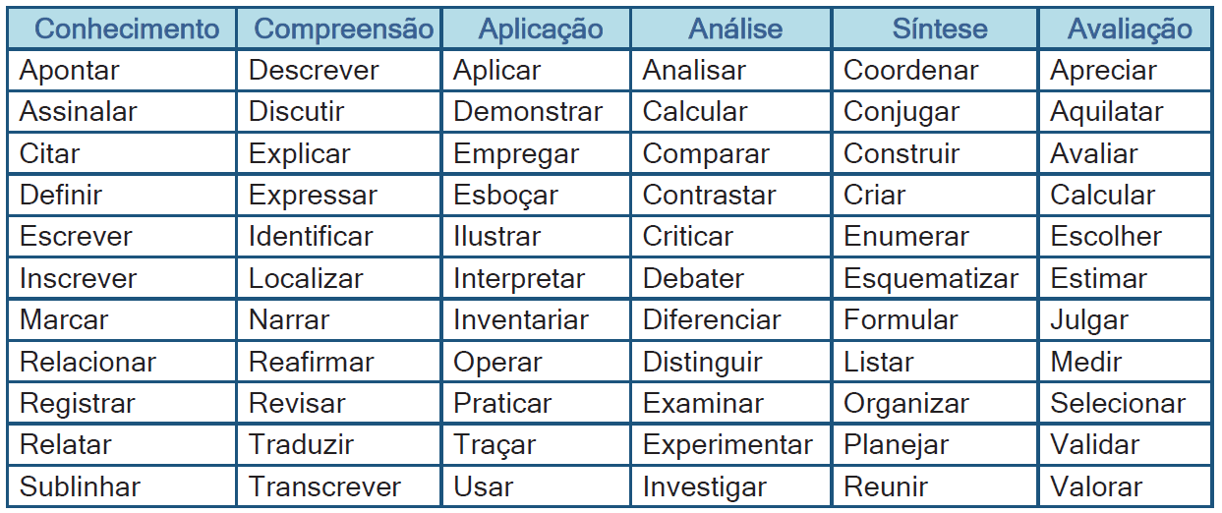
Fonte: Silva, 2023

Tirar os objetivos da introdução e inserir aqui!

- MATERIAIS E MÉTODOS
Especificações técnicas dos materiais utilizados e o caminho utilizado para que os objetivos fossem alcançados
Fazer uma descrição apresentando a forma que o trabalho foi desenvolvido, desde a escolha do tema até o desenvolvimento final.
Principais etapas do desenvolvimento do sistema:
- Pesquisa bibliográfica;
- Formulários e/ou entrevistas (opcional);
- Levantamento de requisitos;
- Análise de dados;
- Protótipo (opcional);
- Front-end;
- Back-end;
- Banco de dados;
- API;
- Mobile;
- Testes.
Abordar a escolha do tema, coleta de dados, pesquisas realizadas, testes de aplicativos semelhantes, entrevistas, desenvolvimento da documentação (Análise, MER, DFD, DD, Termos de uso) e do aplicativo (criação do banco de dados, registros para teste, criação de telas, escolha do design, testes, etc).
Também é necessário falar das ferramentas utilizadas no desenvolvimento como o banco de dados, plataformas de desenvolvimento, programas que auxiliaram na criação do projeto e as disciplinas relacionadas ao projeto como um todo (relacionar as ferramentas e as disciplinas desde o primeiro ano ao fazer a descrição das etapas de trabalho).
Ex:
O VSCode foi utilizado no desenvolvimento do código das telas com a linguagem JavaScript e a biblioteca React.
A Microsoft lançou em 2015 um editor de código destinado ao desenvolvimento de aplicações web chamado Visual Studio Code (daqui em diante, apenas VSCode).
Trata-se de uma ferramenta leve e multiplataforma que está disponível para Windows, Mac OS e Linux, sendo executada nativamente em cada plataforma.
O VSCode atende a uma quantidade enorme de projetos (ASP .NET, Node.js) e oferece suporte para mais de 30 linguagens de programação, como JavaScript, C#, C++, PHP, Java, HTML, R, CSS, SQL, Markdown, TypeScript, LESS, SASS, JSON, XML e Python, assim como muitos outros formatos de arquivos comuns.
Ele é gratuito e open source, com seu código disponibilizado no GitHub, e isso permite que você contribua com seu desenvolvimento. (MACORATTI, 2016)

“O IDE do Visual Studio é uma plataforma de lançamento criativa que você pode usar para editar, depurar e criar código e, em seguida, publicar um aplicativo.” (MICROSOFT, 2023)

Segundo a Microsoft (2023) “Além do editor e depurador padrão fornecidos pela maioria dos IDEs, o Visual Studio inclui compiladores, ferramentas de conclusão de código, designers gráficos e muitos outros recursos para aprimorar o processo de desenvolvimento de software.”

- ORÇAMENTO OU MEMORIAL DE CÁLCULO
Apresentação dos valores referentes ao projeto seguido.
Pode ser em formato de tabela, focar no custo das ferramentas utilizadas no desenvolvimento, listar todas, até de uso gratuito, apontar também o custo que teria para uma possível hospedagem do site.
Tabela 3. Exemplo de tabela de recursos.
Descrição do Recurso | Fonte | Quantidade | Valor Unitário (R$) | Valor Total (R$) | Horas Despendidas
Servidor Cloud (VPS) | Provedor de hospedagem | 1 plano | 80,00 | 80,00 | -
Banco de Dados MySQL/PostgreSQL | Serviço de nuvem | 1 instância | 0,00 | 0,00 | 10 horas
API de Pagamentos (ex: Stripe) | Plataforma online | 1 conta | 0,00 | 0,00 | 5 horas
Framework Frontend (React/Vue.js) | Open-source | - | 0,00 | 0,00 | 15 horas
Framework Backend (Node.js/Laravel) | Open-source | - | 0,00 | 0,00 | 20 horas
Domínio do site (.com) | Registro de domínios | 1 ano | 60,00 | 60,00 | -
Fonte: Autoria Própria

- MONITORAMENTO OU AVALIAÇÃO

  - Modelo Entidade Relacionamento (MER)

  - Dicionário de dados (DD)

  - Diagrama de Fluxo de Dados (DFD) ou UML (caso a turma saiba fazer – definir qual será utilizado em aula)

Figura 3. Exemplo 1 de DFD.
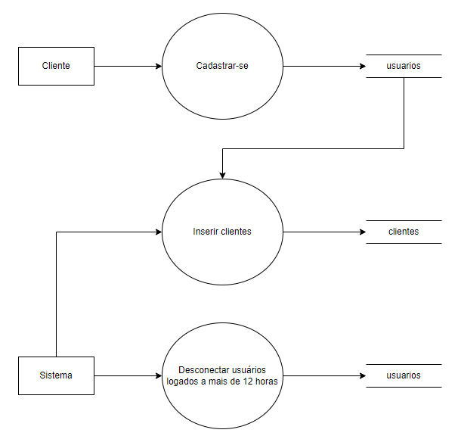
Fonte: Silva, 2023

Figura 4.Exemplo 2 de DFD
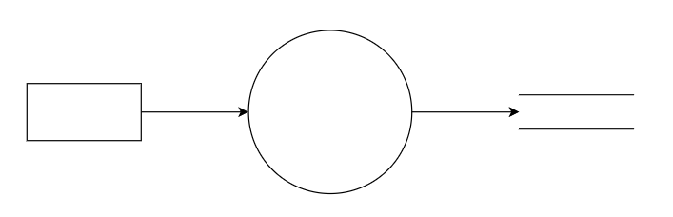
Fonte: Silva, 2023

Site para fazer o DFD
draw.io (drawio.com)

Figura 5. Área de trabalho da ferramenta draw.io.
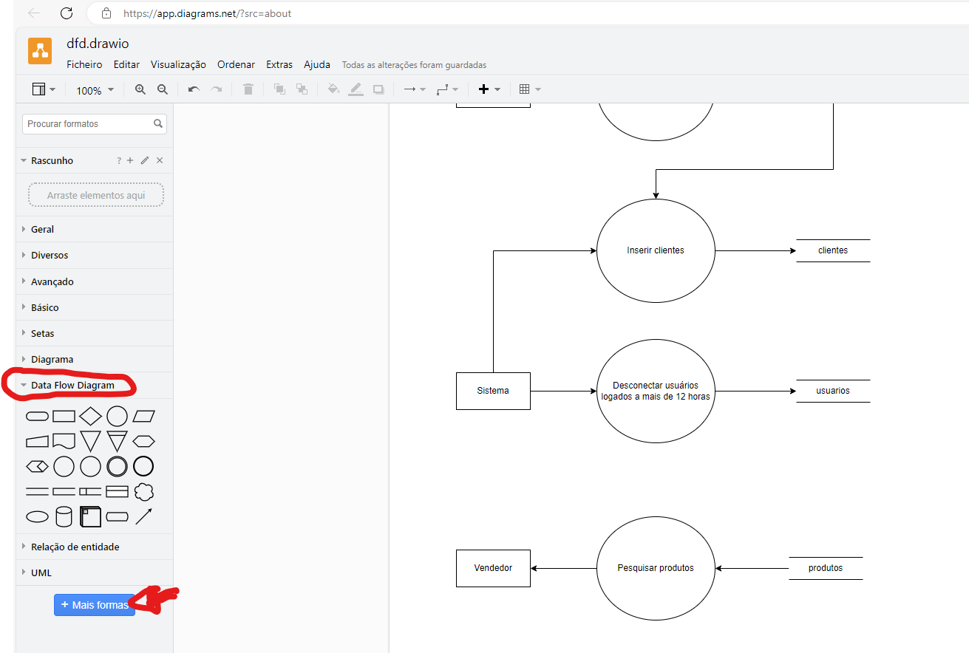
Fonte: Silva, 2023

  - Projeto desenvolvido

Trazer as telas do sistema e explicar cada uma

  - Política de Privacidade

https://politicaprivacidade.com/

  - Termos de Uso

https://politicaprivacidade.com/

- CONSIDERAÇÕES FINAIS
Parte final do trabalho no qual são expostas as conclusões correspondentes aos objetivos e hipóteses, apresentados na introdução.
Nesse campo são apontadas as respostas às hipóteses e objetivos do TCC. O ponto de vista dos autores, devidamente embasado p elos dados, conceitos e informações apresentados no desenvolvimento deve ser inserido aqui. Podem ser incluídas breves recomendações e sugestões para trabalhos futuros.

REFERÊNCIAS
ALBUQUERQUE, Felipe et al. Integraçao de Replicaçao Máquina de Estados no Kubernetes. In: Anais do XIX Workshop de Testes e Tolerância a Falhas. SBC, 2018. Disponível em: https://sol.sbc.org.br/index.php/wtf/article/view/2384. Acesso em 20 out. 2023.
LAKATOS, Eva Maria; MARCONI, Marina de Andrade. Fundamentos de metodologia científica. São Paulo: Atlas, 2001.
LUVIZOTTO, Caroline Kraus. Artigo Científico e Monografia: Guia resumido de Redação Científica. Disponível em: https://carolineluvizotto.wordpress.com/2012/01/30/artigocientifico-e-monografia-guia-resumido-de-redacao-cientifica/. Acessado em: 16 dez. 2024.
MACORATTI, José Carlos. Visual Studio Code – Apresentando o editor multiplataforma da Microsoft, 2016. Disponível em: https://imasters.com.br/desenvolvimento/visual-studio-code-apresentando-o-editor-multiplataforma-da-microsoft. Acesso em 19 out. 2023.
MICROSOFT. Conheça a família Visual Studio, 2023. Disponível em: https://visualstudio.microsoft.com/pt-br/#:~:text=o%20Visual%20Studio-,Visual%20Studio%20Code,praticamente%20qualquer%20linguagem%20de%20programa%C3%A7%C3%A3o. Acesso em 20 out. 2023.
OLIVEIRA, S de M de. O funcionamento da autoria nos blogs de divulgação científica. Ling (dis)curso, set. 2011. DOI: https://doi.org/10.1590/S1518-76322011000300008. Acesso em 30 jul. 2025.
PIMENTA, Márcia da Costa. Agendamento de atividades apoiado por sistema multiagente em ambientes virtuais de aprendizagem. 2010.
PEREIRA, Maurício Gomes. Dez passos para produzir artigo científico de sucesso. Disponível em: http://www.scielo.br/pdf/ress/v26n3/2237-9622-ress-26-03-00661.pdf. Acessado em: 16 dez. 2024.
SILVA, Ewerton José da. 038 - MODELO-2023-TCC (apostila de aula). Tupã, 2023.

APÊNDICE(s) (Elemento opcional)
Texto ou documento elaborado pelo autor, a fim de complementar sua argumentação. O(s) apêndice(s) é(são) identificado(s) por letras maiúsculas consecutivas, travessão e pelos res- pectivos títulos. Excepcionalmente utilizam-se letras maiúsculas dobradas, na identificação dos apêndices, quando esgotadas as 26 letras do alfabeto.

Figura 6. Exemplo de identificação de apêndices.
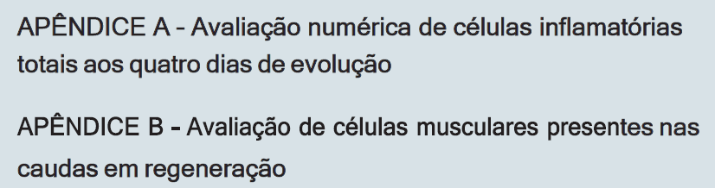
Fonte: Silva, 2023

ANEXO(s) (Elemento opcional)
Texto ou documento não elaborado pelo autor, que serve de fundamentação, comprovação e ilustração. O(s) anexo(s) é(são) identificado(s) por letras maiúsculas consecutivas, traves- são e pelos respectivos títulos. Excepcionalmente utilizam-se letras maiúsculas dobradas, na identificação dos anexos, quando esgotadas as 26 letras do alfabeto.

Figura 7. Exemplo de identificação de anexos.
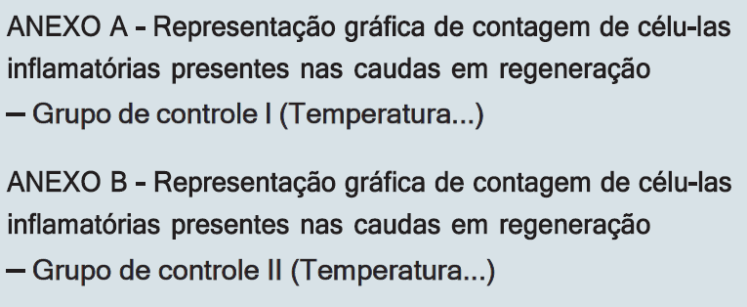
Fonte: Silva, 2023

